Профсоюзная жизнь

В колледже в марте месяце проходил марафон «Ты нам нужен» студенты, члены профсоюзной организации: преподаватели, мастера, члены администрации, работники бухгалтерии приняли активное участие в этом марафоне.
Мастера ПО парикмахерских групп вместе со студентами оказали парикмахерские услуги по выполнению причесок детям коррекционной школы №2.
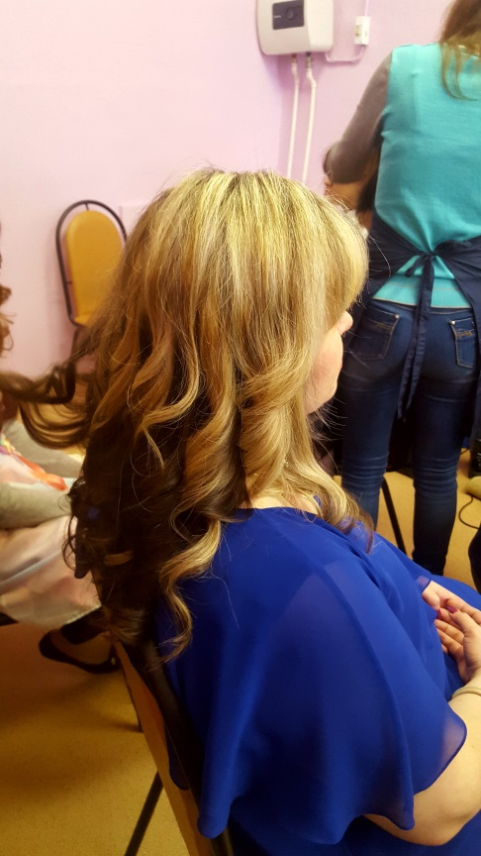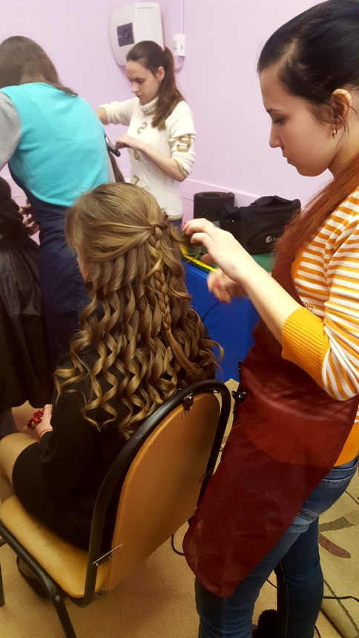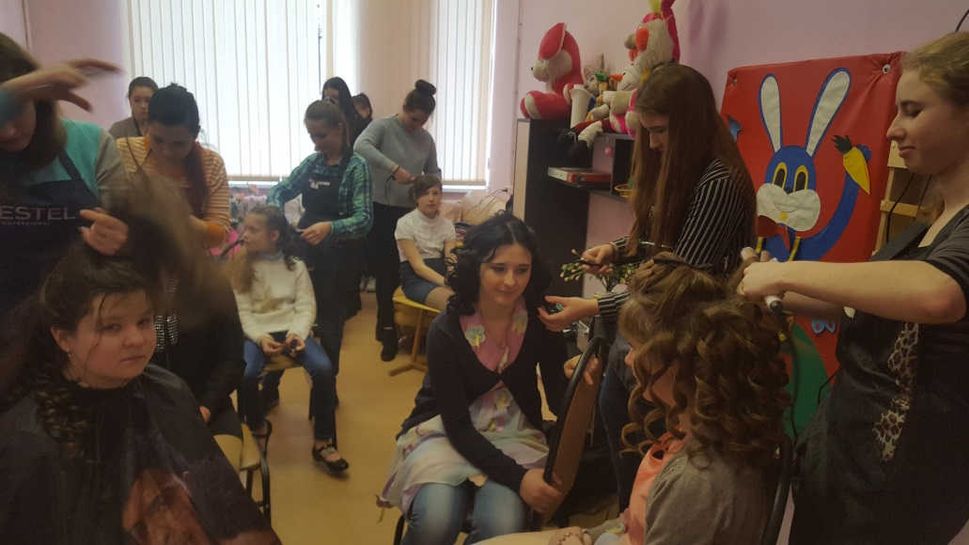

Были собраны деньги в сумме 11500 рублей для Харитонова Константина - подростка с ограниченными возможностями для приобретения медикаментов.

